Пресс - релиз Владивосток в сентябре примет отраслевой форум «Дни Ритейла в Приморье»

Минпромторг России и Российская Ассоциация экспертов рынка ритейла продолжают серию межрегиональных ритейл-мероприятий. Форум «Дни Ритейла в Приморье», организованный совместно с Минпромторгом Приморского края, станет третьим межрегиональным мероприятием в 2023 году и пройдет с 25 по 26 сентября в г. Владивостоке.
«Дни Ритейла в Приморье» – площадка для профессионального диалога представителей власти и ритейла, ключевых экспертов отрасли, поставщиков и производителей, а также независимых экспертов потребительского рынка. Главными акцентами форума станут два бизнес дня, в рамках которых пройдут экспертные и
аналитические сессии. Форум соберет ведущих экспертов и представителей розничной индустрии, чтобы обсудить современные вызовы и возможности, а также обменяться ценным опытом и знаниями. Розничные компании и поставщики получат ценные идеи и стратегии, которые помогут эффективно адаптироваться к новой реальности и успешно развиваться на рынке.
Ключевой темой Форума станет «Потребительский рынок: стратегии и пути развития», которую обсудят на одном из главных мероприятий Форума – пленарном заседании с участием: руководства федеральных и региональных органов власти, институтов развития, ритейла и экспертов. Помимо пленарного заседания организаторы форума «Дни Ритейла в Приморье» готовят деловую программу, состоящую из более чем двадцати экспертных и аналитических сессий, которые будут посвящены направлениям: логистика, маркетинг, технологии, e-commerce, туризм, HR, horeca и другим актуальным темам.
В числе спикеров: Никита Кузнецов, директор Департамента развития внутренней торговли Минпромторга России; Сергей Калитин, министр промышленности и торговли Приморского края; Владлен Максимов, вице-президент «Опоры России», президент Ассоциации малоформатной торговли; Игорь Бухаров, президент Федерации рестораторов и отельеров; Дмитрий Востриков, исполнительный директор Ассоциации «Руспродсоюз» и другие участники.
В рамках Форума будет организована выставочная экспозиция, которая станет площадкой для презентаций, демонстраций и обмена опытом между участниками форума и представителями компаний.

Более подробная информация и актуальные новости на официальном портале
«Дни Ритейла в Приморье»: https://primorye.retaildays.ru/, а также в соцсетях: https://t.me/retailweek, https://vk.com/retailweek.
Пресс-служба Форума: pressa@retailevent.ru; +7 (495) 323-7107.

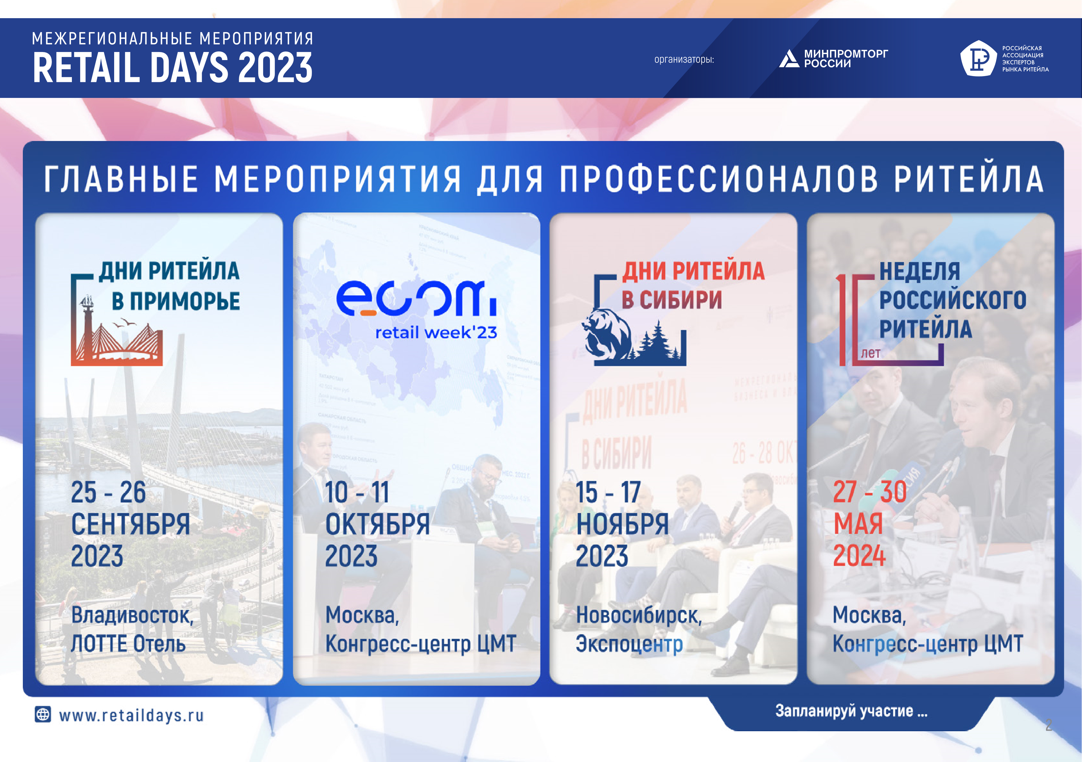
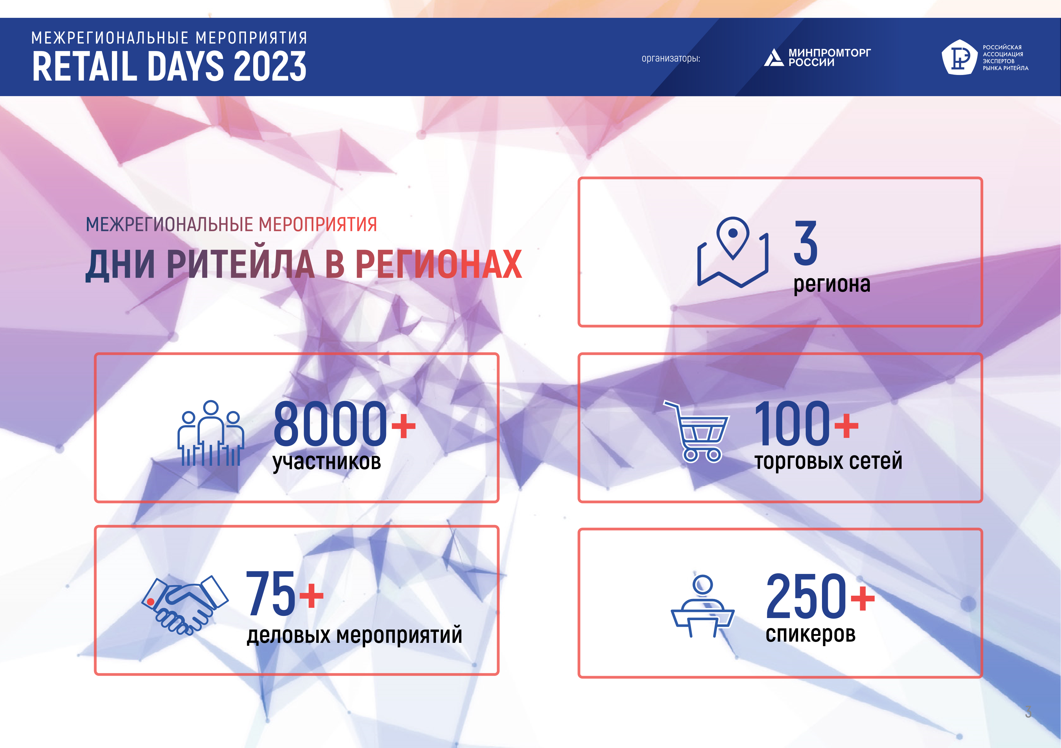
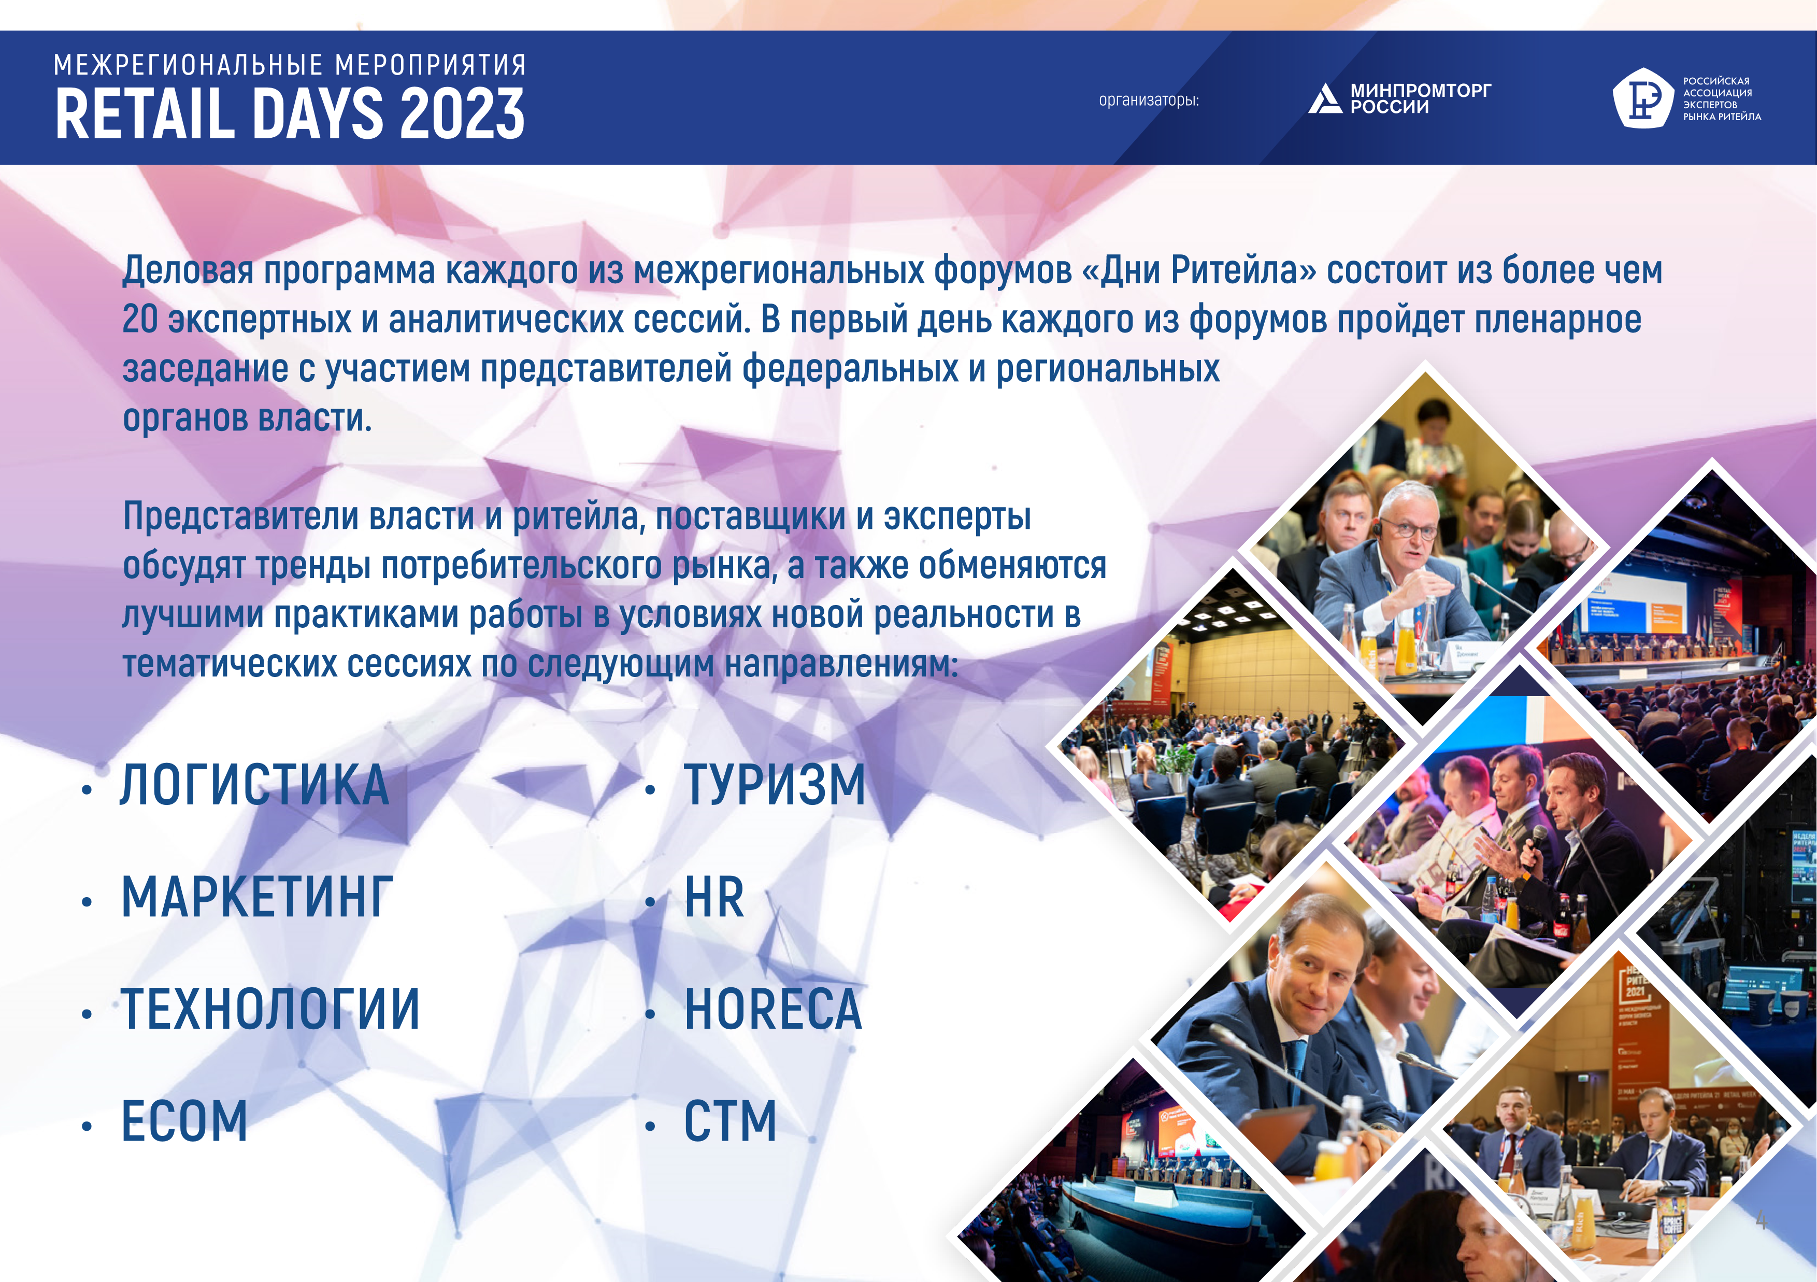
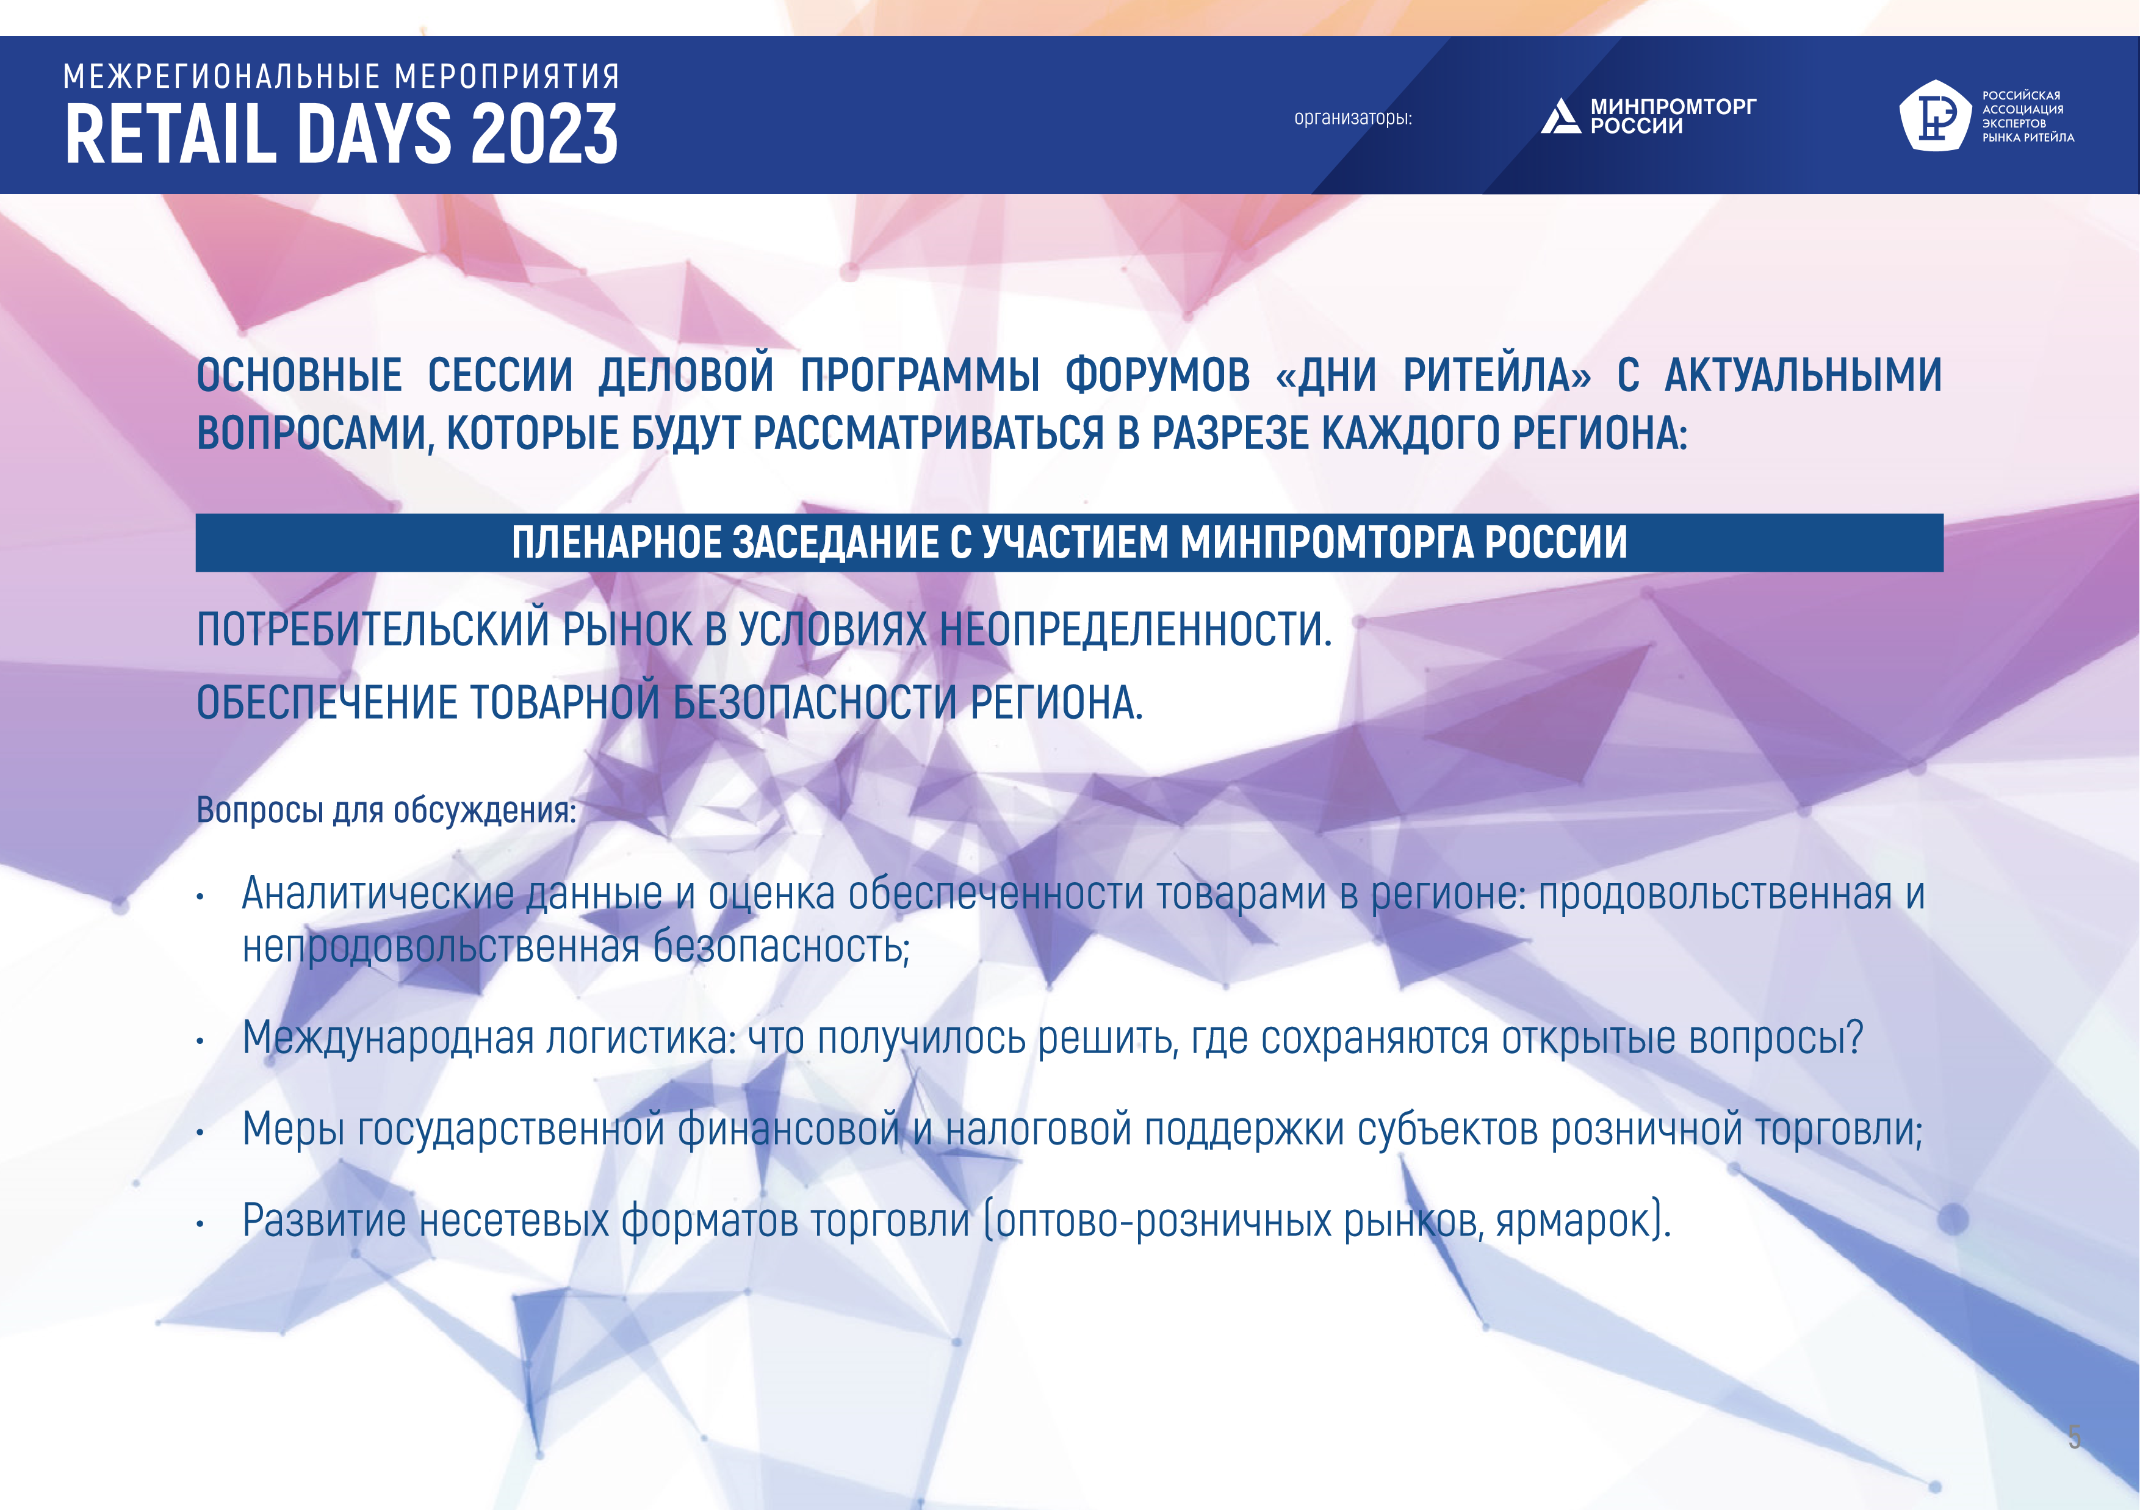

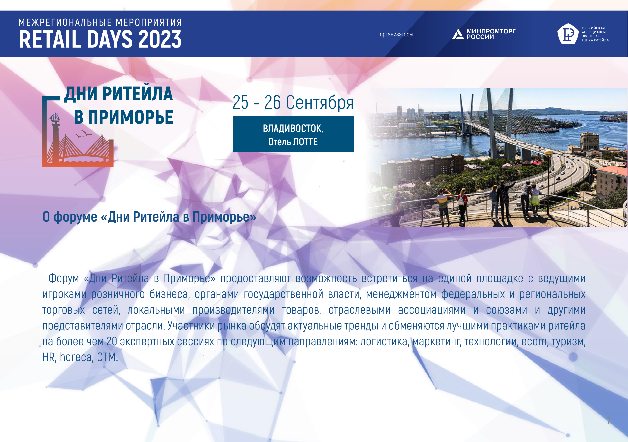
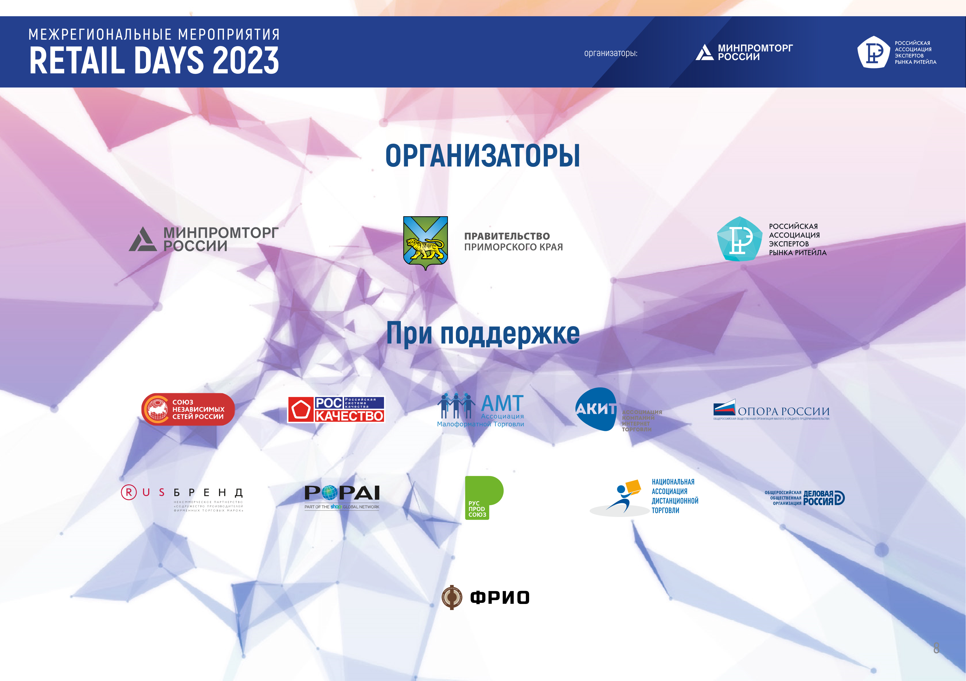
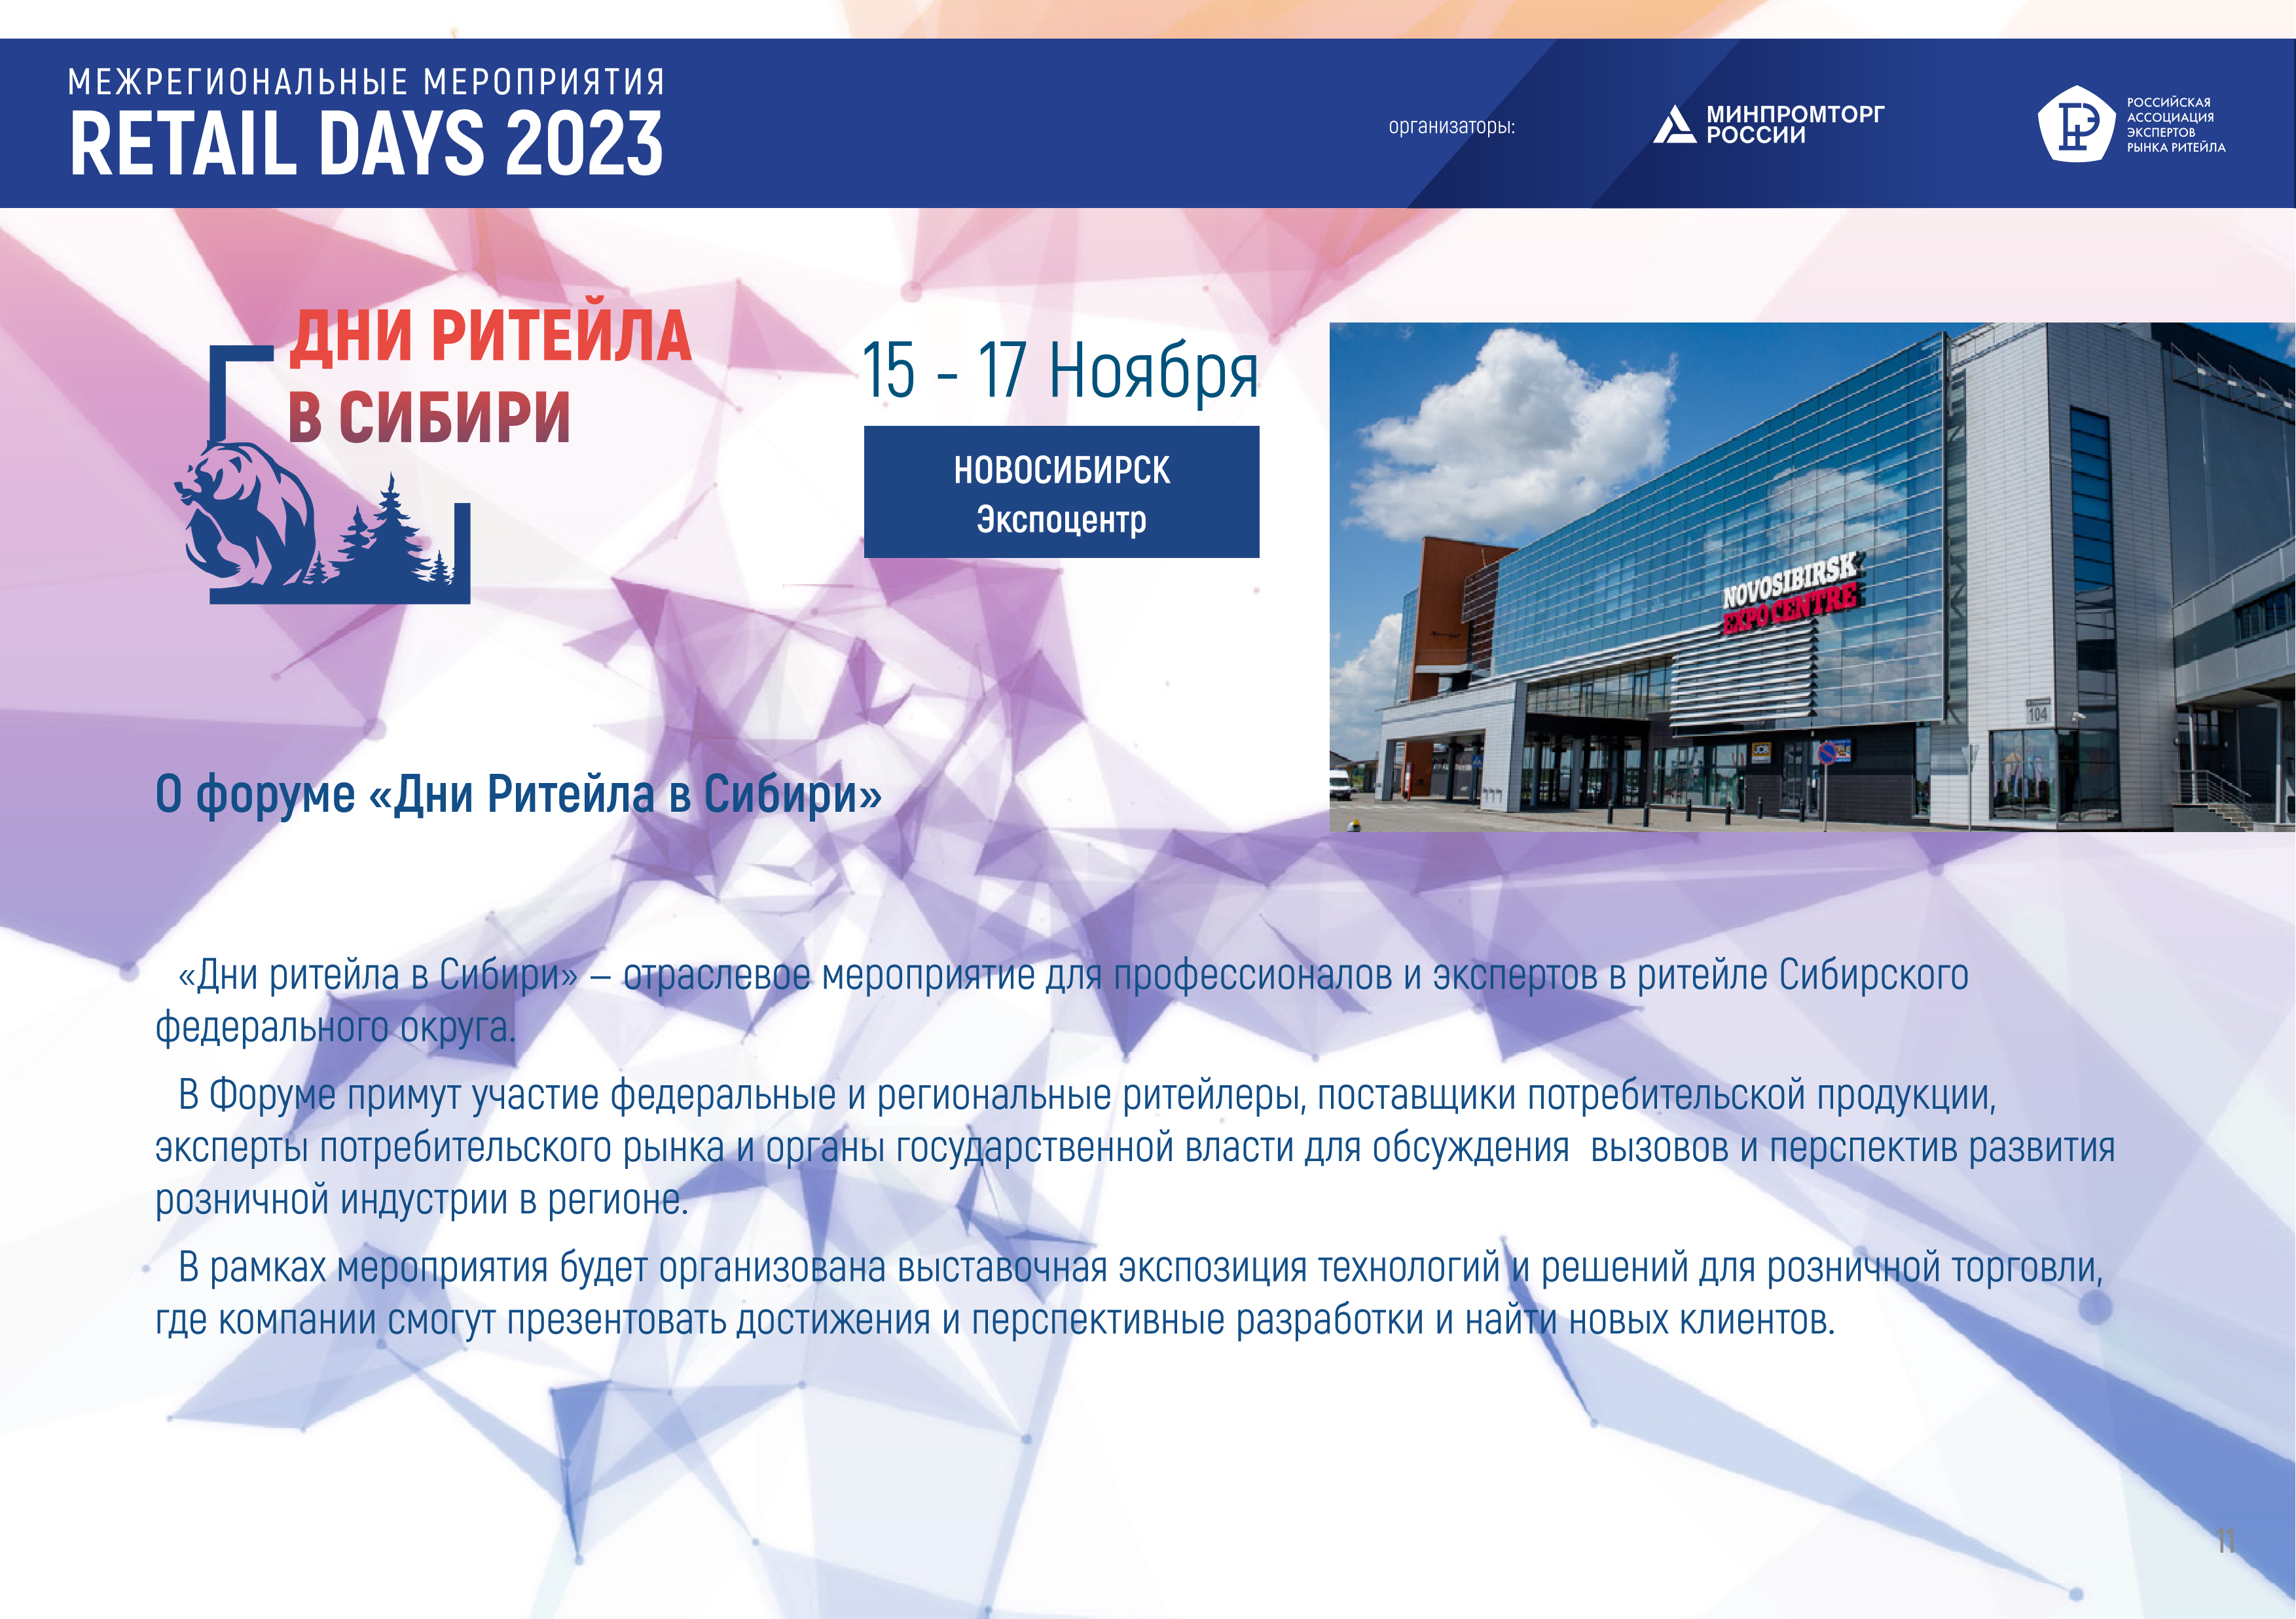
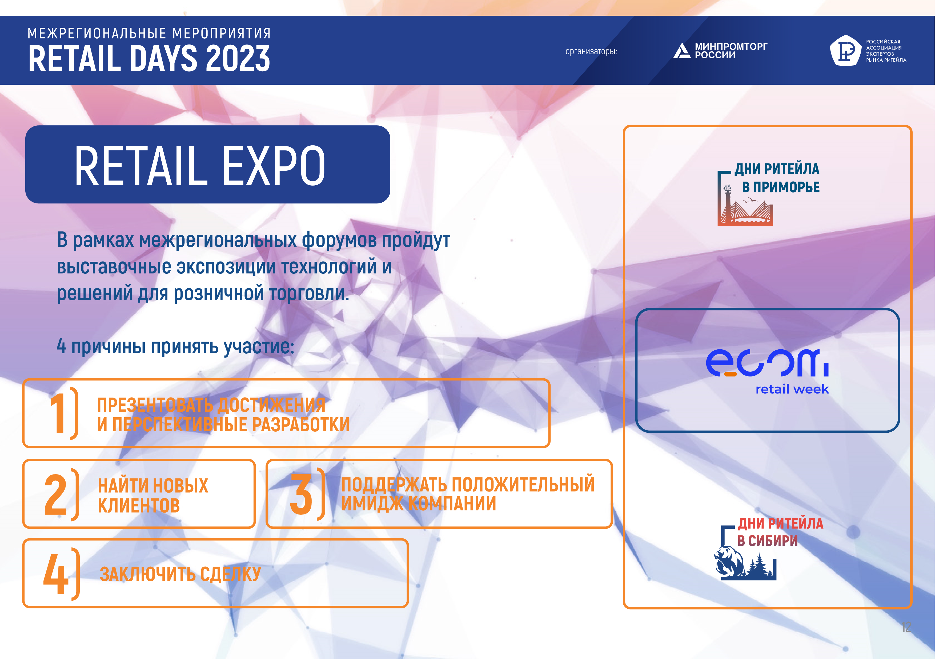

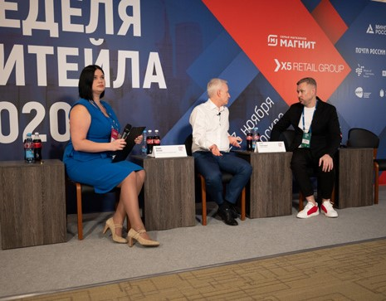
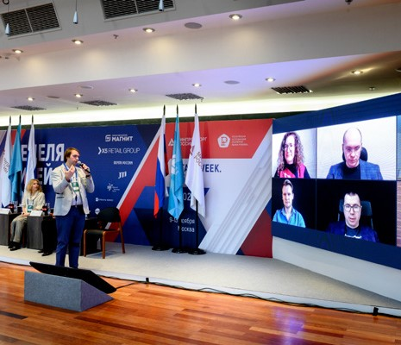
14
+7 (495) 323-71-07
info@retailevent.ru

